Sistem Pendukung Keputusan SAW

1. Diagram Hierarki Cuti Karyawan
Berikut representasi visual diagram hierarki detail dengan alur pemrosesan data, rumus normalisasi, bobot, dan tipe kriteria:
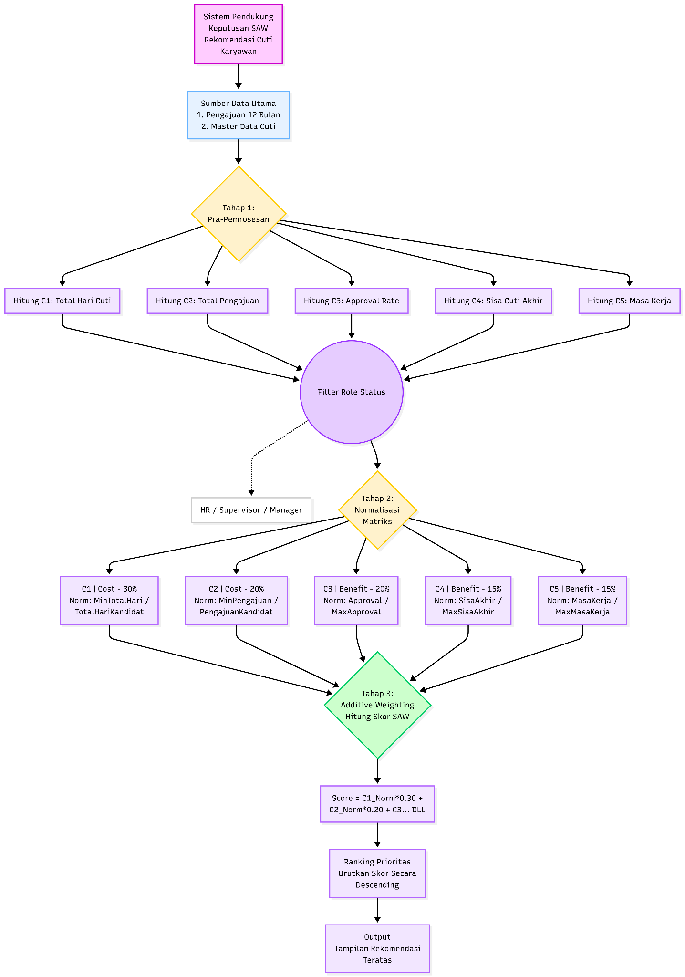

2. Tabel Kriteria & Tahapan Evaluasi
Tabel tahapan evaluasi:

Kode | Kriteria | Atribut | Keterangan | Alasan
C1 | Total Hari Cuti | Cost | Menggunakan Sum(Leave Period Total Day), kemudian dinormalisasi dengan cara nilai minimum total hari cuti dari seluruh kandidat dibagi total hari cuti karyawan terkait. | Semakin banyak total hari cuti yang sudah pernah diambil (angkanya besar), semakin KECIL prioritas pengajuannya direkomendasikan saat ini. Hal ini karena mereka dianggap sudah sering berlibur/absen dibandingkan karyawan lainnya yang belum mengambil cuti.
C2 | Total Pengajuan | Cost | Menggunakan data Total Pengajuan cuti secara keseluruhan, lalu dinormalisasi dengan nilai minimum pengajuan dibagi total pengajuan karyawan terkait. | Semakin banyak (tinggi) frekuensi total pengajuan cutinya, semakin KECIL prioritasnya. Tujuannya adalah untuk mendahulukan karyawan yang jarang mengajukan cuti sehingga distribusi persetujuan lebih merata dan terhindar dari dominasi pengajuan oleh orang yang sama.
C3 | Approval Rate | Benefit | Dihitung dari (Approved / Total Pengajuan) × 100%, kemudian dinormalisasi dengan membagi nilai approval rate karyawan terhadap nilai maksimum approval rate dalam kandidat. | Semakin tinggi persentase pengajuan cutinya yang pernah disetujui (angkanya besar / track record baik), semakin BESAR kemungkinan atau kelayakan dia untuk direkomendasikan sekarang. Kredibilitas permohonannya sudah diakui dan terpercaya oleh manajemen.
C4 | Sisa Akhir Cuti | Benefit | Dihitung dari (Cuti Dasar + Sisa Tahun Lalu) - Total Diambil, lalu dinormalisasi dengan membagi sisa cuti karyawan terhadap nilai maksimum sisa cuti kandidat lain. | Semakin banyak jumlah sisa kompensasi cuti yang belum terpakai (angkanya besar), semakin LAYAK karyawan tersebut diprioritaskan liburannya agar hak tahunannya tidak hangus sia-sia serta demi menjaga keseimbangan psikososial (work-life balance) pekerja.
C5 | Masa Kerja | Benefit | Dihitung menggunakan DateDiff(Hire Date, Today) dalam perhitungan hari, kemudian dinormalisasi dengan membagi masa kerja karyawan terhadap masa kerja maksimum dalam kandidat. | Semakin lama karyawan tersebut mengabdi di perusahaan (angkanya sangat besar secara hitungan hari), semakin BESAR hak dan prioritas (privilege) yang seharusnya dia dapatkan untuk di-approve liburnya sebagai bentuk apresiasi terhadap loyalitas senioritas pekerja tersebut.

